1

2

3

4

5

6

7

8

9

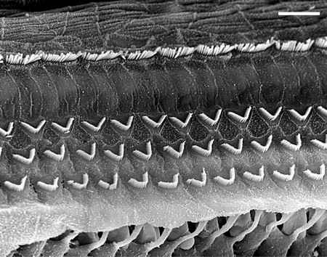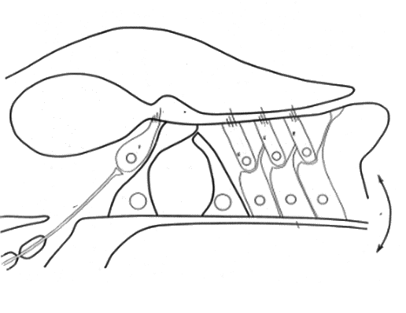

_________________

________________________________

________________________________

__________________

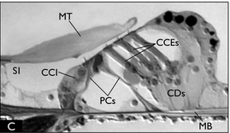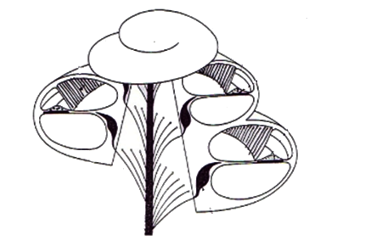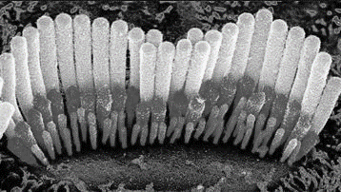

Bilan : Caractéristiques structurales de l’oreille

Rôle de l’oreille